AVIATION ROYALE CANADIENNE (ARC) L1
COMITÉ DE CONSULTATION SYNDICAT-DIRECTION
Rapport pour la réunion du CE d'avril 2026

Dernières réunions tenues le 14 novembre 2025. Prochaine réunion prévue le 29 mai 2026.
Commandant de la ARC, le général de corps d'armée Jaimie Speiser-Blanchet, Commandant adjoint de la ARC, le général de division Denis O’Reilly
1 DAC - 1re Escadre Kingston, 2e Escadre Bagotville, 3e Escadre Bagotville, 4e Escadre Cold Lake, 5e Escadre Goose Bay, 8e Escadre Trenton, 9e Escadre Gander, 12e Escadre Shearwater, 14e Escadre Greenwood, 19e Escadre Comox, 22e Escadre North Bay, ATESS - Soutien technique en aérospatiale et télécommunications
2e DAC - 15e Escadre Moose Jaw (2e CFFTS, 3e CFFTS, 431e Escadron), 16e Escadre Borden (CFSATE, CFSACO, ARC A), 17e Escadre Winnipeg (CFSSAT, Barker College, 402e Escadron, Fanfare de la ARC, Détachement de Dundurn), QG de la 2e dac (CFASC)
Commandant de la 3e Division spatiale canadienne - 7e Escadre, QG de la 3e DSC
Mise à jour FAcT - suivi des points d'action en suspens du procès-verbal précédent, confirmant que le commandant de la 2e DAC devait organiser une réunion avec les représentants syndicaux au plus tard à l'été 2025.
Lors de la réunion de novembre 2025, l’UEDN a confirmé qu’aucune réunion n’avait eu lieu avec l’UEDN, l’expert en matière de FAcT, le Groupe de travail sur la mise en œuvre opérationnelle (GTMO) ou au niveau N2, malgré les discussions et les demandes formulées lors de plusieurs réunions du CCUM de la N1 et de la N2 de l’ARC. L'UEDN cherche à déterminer si des employés de la fonction publique (FP) ont été ou sont pris en compte dans la planification du FAcT, car le processus de prise de décision et de planification n'a pas été transparent pour le syndicat.
Le major-général O'Reilly a déclaré qu'il ne pensait pas que le syndicat ait reçu l'autorisation de s'entretenir avec le FAcT. Il a fait part de son expérience avec le programme FAcT et a suggéré que cela indiquait un problème plus large concernant la planification des ressources humaines de nombreux futurs projets de modernisation de la RCAF et des FAC. Le major-général O’Reilly a également déclaré que, d’après son expérience en tant que commandant d’une base bénéficiant d’un soutien sous contrat (15e Escadre Moose Jaw), cette option peut s’avérer fructueuse par rapport à l’embauche d’employés de la fonction publique.
Le brigadier-général Robidoux a fait remarquer qu’il est également difficile pour le personnel de planification du programme FAcT de fournir les informations contextuelles recherchées par Mme Simcoe, car ce ne sont pas eux qui prennent les décisions relatives au projet.
Mme Simcoe a indiqué que le partage d’informations est essentiel lorsque l’on envisage des projets d’entretien des installations qui excluent les postes de la fonction publique. M. Potts a approuvé. Mme Simcoe a demandé que la consultation avec le personnel du programme FAcT ait tout de même lieu, et que la RCAF réponde aux questions suivantes :
1. Quelle est la politique actuelle en matière de planification des ressources humaines pour des contrats tels que FAcT, en particulier concernant le choix entre les fonctionnaires et les contractuels ? a. Existe-t-il une politique qui régit le niveau de consultation entre les responsables de niveau 1 et leurs syndicats respectifs au cours des premières étapes de la planification des ressources humaines ?
b. Si ce n'est pas le cas, est-il prévu d'en élaborer une ?
2. Compte tenu de l'évolution des niveaux de financement et de la croissance prévue de la fonction publique au sein de la RCAF, une analyse de rentabilité a-t-elle été réalisée pour comparer la rentabilité des contractuels par rapport à celle des fonctionnaires ?
3. Existe-t-il une politique qui régit ou non la manière dont les contrats de soutien en service seront rédigés à l’avenir ?
4. Existe-t-il des projets visant à améliorer les compétences de certains postes de fonctionnaires dans le cadre des projets de modernisation de la RCAF ? a. Existe-t-il une liste des capacités identifiées que la RCAF prévoit d’abandonner ? (ex. : renforcement des capacités des opérations de reconnaissance)
Le major-général O’Reilly et Mme Simcoe ont convenu qu’une réponse de la RCAF serait fournie avant le 31 janvier 2026 aux questions ci-dessus. Ils ont également souligné que ces questions devaient être soulevées lors de la réunion du NUMCC le 3 décembre 2025. À ce jour, aucune réponse n’a été fournie et l’UEDN n’a pas demandé de suivi.
Préoccupations environnementales liées à la contamination –
Les informations les plus récentes obtenues concernant la 15e Escadre de Moose Jaw proviennent d’un refus de travailler formulé le 15 août 2025 concernant la contamination du bâtiment 143 et le danger que cette contamination représente pour la santé et la sécurité des membres. La décision de l’agente de santé et de sécurité – Cathy Corbett
, déléguée officielle du chef de la conformité et de l'application de la loi, confirme l'absence de danger. Conformément au paragraphe 145(5) de la Partie II du Code canadien du travail, l'employeur fera en sorte qu'une copie soit affichée dans un endroit accessible à tous les employés et en remettra une copie au responsable de la santé et de la sécurité au travail. Le Rapport d'enquête sur les substances désignées – Bâtiment concerné daté du 3 mars 2025 et le Rapport d'évaluation de l'exposition aux contaminants préoccupants daté du 12 mars 2025 ont permis de tester la présence de produits chimiques présentant un danger. Tous les niveaux étaient inférieurs à la limite d'exposition professionnelle (LEP) ; aucune substance connue ne dépassait la LEP. Le Rapport d'enquête sur les PFAS – Zones sélectionnées daté du 13 mars 2025 a évalué de nombreux produits chimiques et n'a soulevé aucune préoccupation. Les niveaux de PFAS étaient faibles et non dangereux.

Postes vacants en ETP et aperçu du SWE
Croissance de la FAC –
Novembre 2025 UMCC (tableau seulement disponible en anglais)

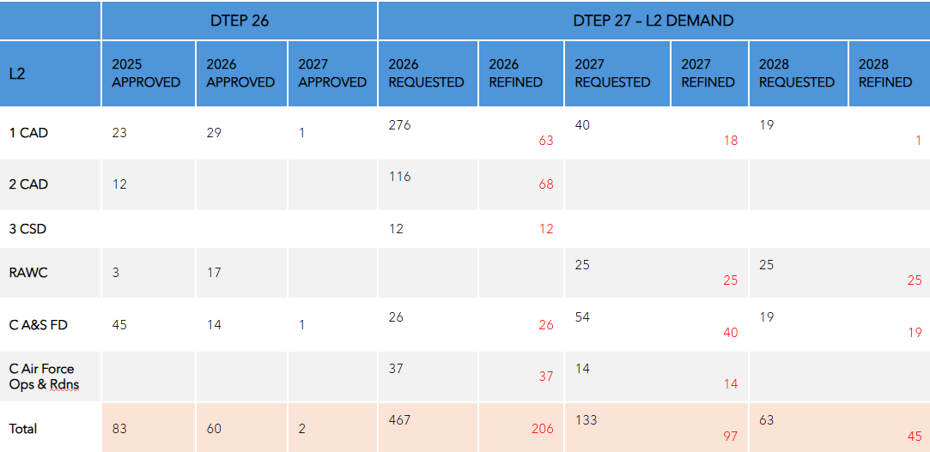

Plan d'effectifs de l'équipe de défense (PDED)
Comité de gestion des investissements et des ressources (CGIR)
D'après le procès-verbal imprimé de novembre 2025, la Force aérienne royale canadienne (ARC) devrait connaître une expansion au cours des prochaines années. Il est notamment fait mention de la croissance financée par le PDED et l'CGIR, approuvée dans le cadre du PDED 26, ainsi que de la croissance future demandée dans le cadre du PDED 27. Ils ont indiqué que les demandes du PDED 27 n'avaient pas été approuvées par le commandant de la ARC au moment de cette réunion. Cela ne couvre pas l'ensemble de la croissance, car il existe d'autres sources de financement soutenant une croissance indéterminée au sein de la ARC.
Soumis respectueusement par
Mona Simcoe, coprésidente, vice-présidente (Manitoba/Saskatchewan)
et James Potts, vice-président (Ontario)

